安徽省线下实体店无理由退货指引（试行）
（征求意见稿）

第一条 为进一步提升经营者诚信经营水平，优化消费环境，持续激发市场消费潜力活力，促进居民消费能力稳步提升，引导形成合理消费预期，不断满足人民日益增长的美好生活需要，制定本指引。
第二条 坚持“政府大力鼓励和倡导，企业自愿承诺，承诺即受约束”的原则，推动线下实体店开展无理由退货承诺。
第三条 本指引适用于安徽省内向社会公开承诺无理由退货的线下实体店经营主体。
本指引涉及的消费是指为生活消费需要，购买、使用商品的行为。
第四条 经营者根据自身实际经营条件及经营商品属性，确定承诺无理由退货的具体商品品种范围（有一定的代表性和覆盖面）、退货时限（不少于7天，含7天）、退货条件、退款时限和方式及有关退货流程等。
第五条 鼓励经营者作出更有利于消费者的无理由退货承诺。
第六条 承诺无理由退货的经营者应当公开展示“无理由退货承诺单位”统一标识，并将承诺内容、适用无理由退货的商品品种范围、退货条件、退货流程和相关说明等，以张贴、悬挂、摆放等形式在营业场所醒目位置明示。
第七条 销售商品过程中，经营者及其营业人员应当向消费者详细说明其无理由退货商品范围和退货时限、退货条件、退货流程等注意事项。
第八条 鼓励经营者在提供给消费者的购物凭证上载明无理由退货相关重要信息。
经营者应当建立无理由退货台账。鼓励经营者设立无理由退货保证金。
第九条 选择无理由退货的消费者，应当在经营者承诺的期限内，凭购物发票或其他购物凭证向经营者提出退货。
第十条 消费者提出无理由退货的有效期限，属配送类商品的，自消费者实际签收商品次日起计算；属自提类商品的，自经营者开具购物发票或其他购物凭证当日起计算。
第十一条 消费者退回的商品应当完好，不影响经营者二次销售。商品能够保持原有品质、功能、外观，商品本身、配件、商标标识、赠品（如有）、保修卡、说明书、发票（如有）、外包装（如有）等齐全的，视为商品完好。
消费者基于查验需要而打开商品包装，或者为确认商品的品质、功能而进行合理的调试不影响商品的完好。
第十二条 消费者退货时，应当将商品本身、配件、赠品、保修卡、说明书、发票、外包装等一同退回。
赠品包括赠送的实物、积分、代金券、优惠券等形式。如赠品不能一并退回，经营者可以要求消费者按照事先标明的赠品价格支付赠品价款。
第十三条 无理由退货经经营者与消费者共同确认，双方协商确定返款方式，如协商不成，经营者按消费者原支付方式返还商品价款。经营者应当在承诺时限内退款。
第十四条 商品退回所产生的运费由消费者承担。经营者与消费者另有约定的，按照约定执行。
第十五条 鼓励同品牌连锁企业实行异地同品牌连锁店退货。
第十六条 对能够完全恢复到初始销售状态的无理由退货商品，经营者可以作为全新商品再次销售；对于不能够完全恢复到初始销售状态的无理由退货商品，再次销售的应当通过显著方式将商品的实际情况明确标注。
第十七条 经营者发现消费者购买商品非出于生活需要，或有违诚实信用原则，或存在恶意情形的，经营者有权拒绝退货。
第十八条 属地市场监管部门和消费者权益保护委员会应当建立《无理由退货单位动态名录库》，实行动态管理。
第十九条 在消费体验、社会监督、行政检查、消费投诉等动态监督过程中，对不履行承诺或停止营业的无理由退货承诺单位，由市场监管部门停止其使用“无理由退货承诺单位”统一标识。
“无理由退货承诺单位”统一标识由安徽省市场监督管理局设计，属地市场监督管理部门管理。
第二十条 因无理由退货产生的消费纠纷，消费者可以向属地市场监督管理部门或消费者权益保护委员会申请调解。
未尽事项，依据《中华人民共和国消费者权益保护法》《安徽省消费者权益保护条例》、参照《网络购买商品七日无理由退货暂行办法》执行。
第二十一条 本指引由安徽省市场监督管理局负责解释。
第二十二条 本指引自公布之日起试行。

附件
“无理由退货承诺单位”统一标识式样
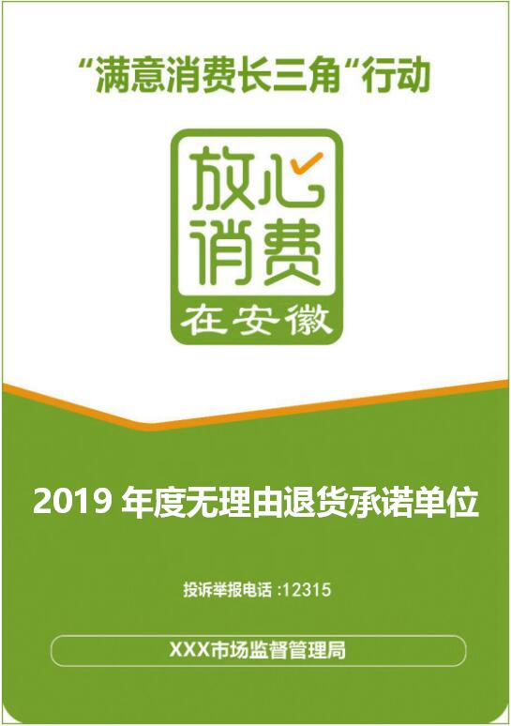

标识要素主要包括：“满意消费长三角”行动、“放心消费在安徽”LOGO、年度无理由退货承诺单位、投诉举报电话，落款单位统一为属地市场监管部门。各地可以结合实际作适当改动。

